
Universidad Mariano Gálvez.
Carrera: Ingeniería en sistemas.
Curso: Programación II
Catedrático: ING. David Alvarez

Tema:
Sistema de Gestión de envíos

Jussely Saraí Mutas Chitic.
Carnet: 9941-25-28221
Enlace de Github: https://github.com/Jussely-Mutas/programacion-ii-2026/tree/main/Semana-05-SistemaGestionDeEnvios

Guatemala 23 de Agosto 2026.
Estructura completa del proyecto
Muestra de la distribución del código fuente alojado en la carpeta src. Se identifican el ejecutable principal Main.java, la superclase Envio.java y las subclases EnvioNacional.java e EnvioInternacional.java, dispuestas bajo un diseño limpio y correcto.
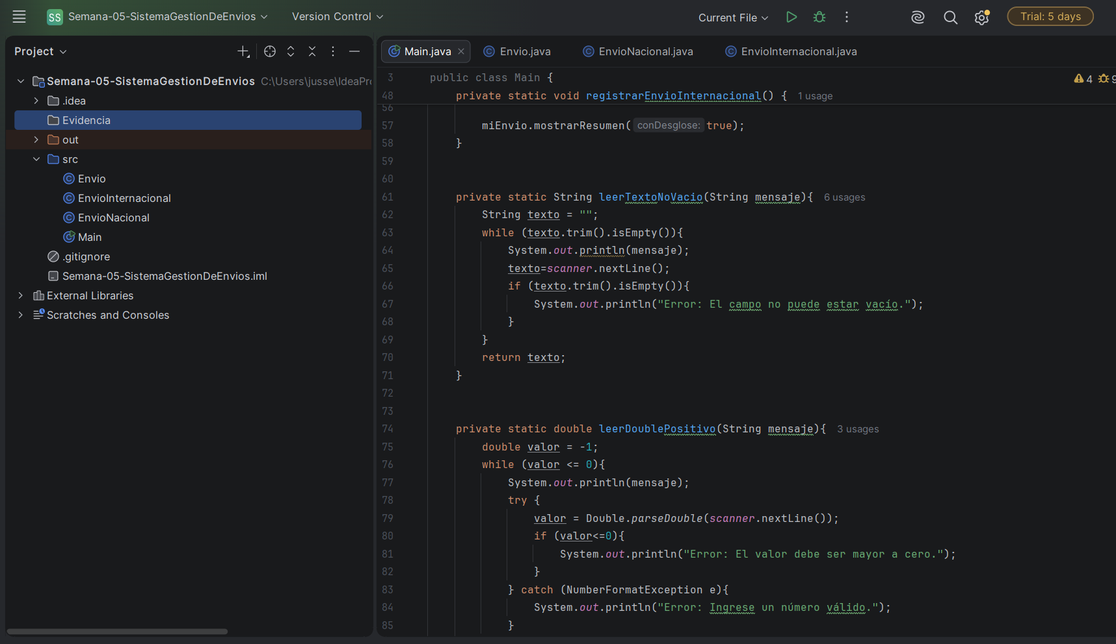

Ejecución del Envio Nacional
Es la ejecución de un programa de consola que registra un paquete y calcula su tarifa total de entrega.
- Entrada de datos: Captura el código (52), destinatario (Kevin), peso (5 kg), destino (Izabal) y distancia (120 km).
- Cálculo: Suma una tarifa base fija de Q50.00 más un recargo por kilometraje de Q60.00 (a Q0.50 el km).
- Resultado: Despliega un resumen estructurado indicando un costo final de Q110.00.

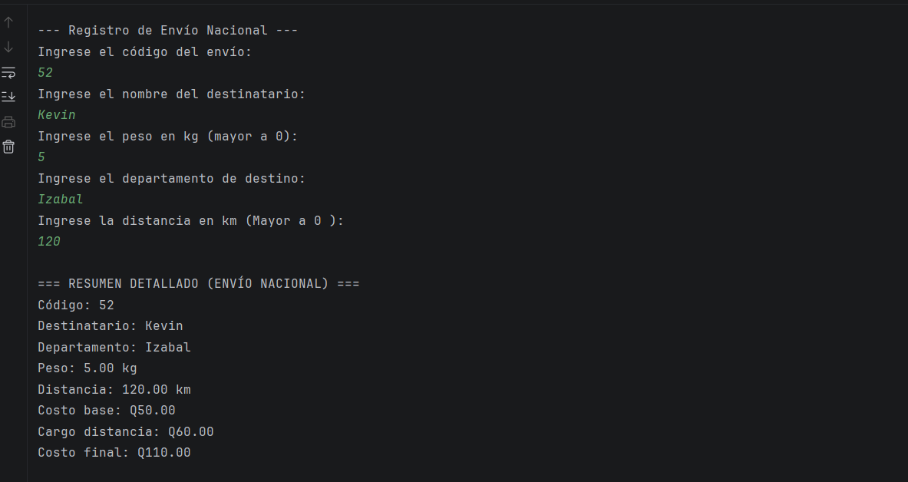

Ejecución de un Envío Internacional
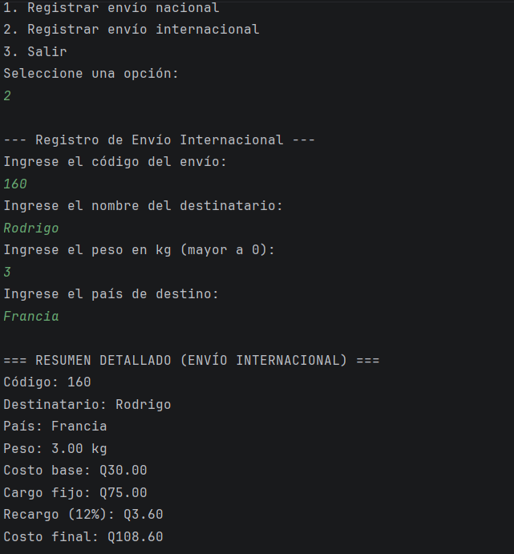

Evidencia del funcionamiento para paquetes internacionales. El programa obtiene el total sumando el costo según el peso, una cuota fija de Q75.00 y un recargo adicional del 12% sobre el costo base.

Validar un peso incorrecto
En esta imagen se muestra la comprobación de datos ingresados para el peso del paquete:
- Prueba con valor cero (0): El sistema valida que el peso sea estrictamente superior a cero y muestra la alerta correspondiente.
- Prueba con número negativo (-3): La aplicación identifica que el dato no es válido por ser menor a cero y pide ingresar el valor nuevamente.
- En ambos escenarios, el programa gestiona la excepción de manera adecuada y vuelve a requerir la información sin detener ni cerrar el proceso.

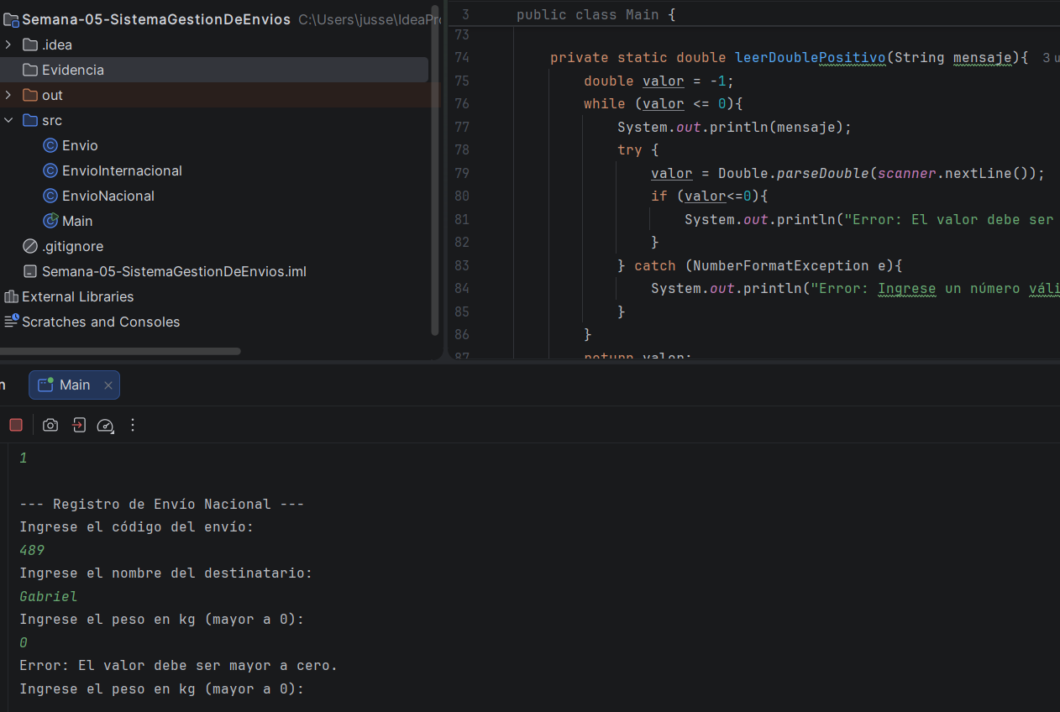
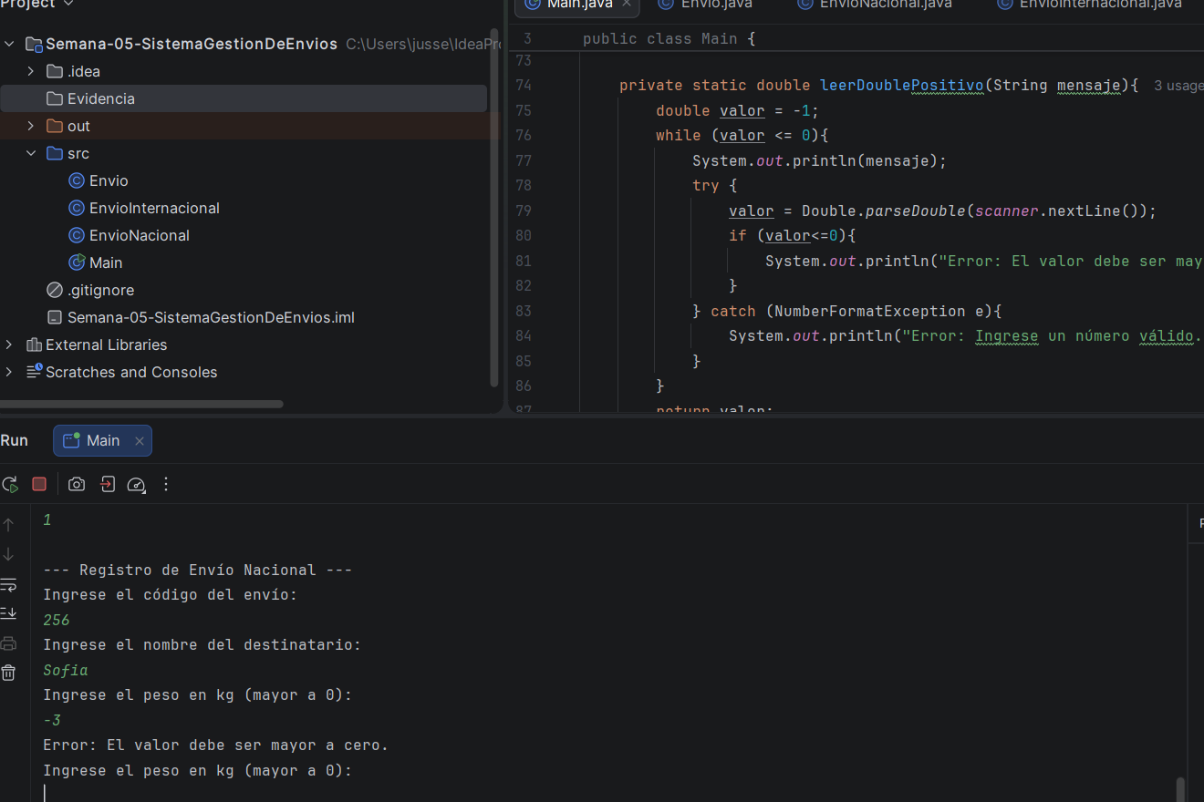

Menú ejecutándose nuevamente después de procesar un envío
Se evidencia la persistencia del ciclo de ejecución. Una vez completado el registro y despliegue del envío correspondiente, el sistema retorna automáticamente al menú interactivo principal
- Registrar envío nacional
- Registrar envío internacional
- Salir, permitiendo al usuario realizar múltiples transacciones sin reiniciar la aplicación.
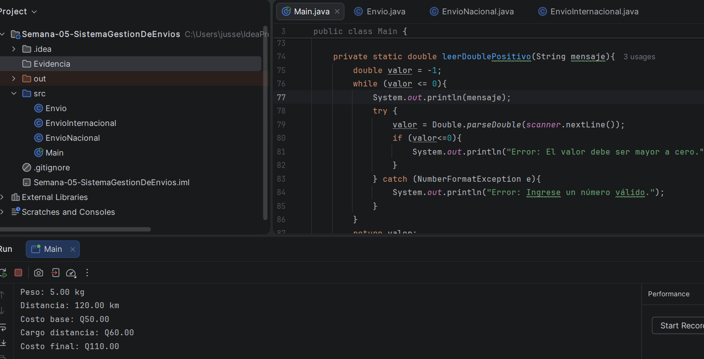

Explicación
En este proyecto, la clase Envio funciona como la superclase que establece los atributos y comportamientos comunes para el control logístico. Las clases EnvioNacional y EnvioInternacional extienden de esta para aprovechar su estructura base. La sobrescritura de métodos (@Override) se implementa en calcularCostoFinal(), lo que permite que cada subclase calcule el costo de acuerdo con sus propias reglas (como la distancia recorrida o la tarifa fija internacional). Por otro lado, la sobrecarga se utilizó en el método mostrarResumen(), ofreciendo diferentes firmas según los parámetros requeridos para desplegar los detalles. Finalmente, el polimorfismo se aplica en la clase Main al gestionar las instancias de las subclases a través de la referencia Envio, ejecutando de forma dinámica la lógica correspondiente en tiempo de ejecución.

